BACCALAURÉAT PROFESSIONNEL
Installateur en Chauffage, Climatisation et Énergies Renouvelables
DOSSIER SUJET
Sous épreuve : E31
Unité U31
Réalisation et mise en service d’une installation
SESSION : 0
Situation 1 : E31a
Réalisation d’une installation
Sujet 0
DOSSIER CANDIDAT 2
Ce dossier comprend 5 pages numérotées de 1/5 à 5/5

Réalisation du raccordement d’un appareil de production situé en local technique

Nom : __________________________________________

Prénom : _______________________________________

Date : __________________________________________

N° d’anonymat : __________________________________

Contexte :
Dans le cadre de la construction d’un Ehpad, votre entreprise est chargée de la réalisation du lot chauffage.
Vous devez réaliser le raccordement de l’appareil de production situé dans le local technique
à l’aide de tubes en acier noir et le raccordement au premier radiateur, en tube cuivre ou multicouche.
Vous devrez également assurer l’installation de la régulation et le raccordement au circulateur et à la vanne trois voies.
La régulation de la température d’eau de chauffage au départ du réseau radiateurs sera pilotée en fonction de la température extérieur (sonde extérieure sans fil).

Mise en situation professionnelle :
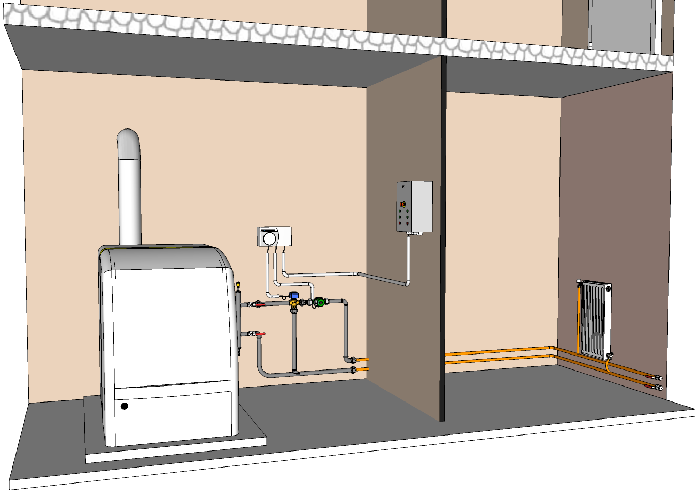
Vous disposez :
- D’un espace technique comportant :
  - deux parois au moins en angle, en parpaing, béton, plaque de plâtre ou de bois,
  - d’une alimentation en eau,
  - un tableau électrique ou d’une alimentation électrique.
  - un poste de travail individuel équipé d’un établi muni d’un étau à mors parallèles et d’un étau à tubes.
  - D’un poste oxyacétylénique avec 2 buses ayant un débit différent.
- Le plan de situation et le plan de l’installation à réaliser.
- De la matière d’œuvre et des consommables nécessaires à la réalisation de l’installation.
Nota : La bouteille de découplage devra être préfabriquée et installée en amont de l’épreuve.

Vous devez :
- Réceptionner la matière d’œuvre et vérifier « la livraison ».
- Implanter les équipements.
- Réaliser les raccordements hydrauliques des équipements et des tuyauteries.
- Raccorder électriquement les équipements.
- Réaliser les opérations de purge et mise en pression de l’installation.
- Réaliser un test fonctionnel de l’installation.
Clauses particulières :
- Choisir le type de fixations et leur nombre pami ceux mis à votre disposition.
- Pointer et faire évaluer la coupe du Té 131 (piquage pied de biche) avant la réalisation de la soudure.
- Réaliser les soudures à l’aide du poste Oxyacéthylénique.
- Choisir le diamètre de la baguette du métal d’apport le plus adapté parmi ceux mis à votre disposition.
- L’essai d’étanchéité et le test fonctionnel de l’installation doivent être réalisés par le candidat sous le contrôle d’un surveillant pour validation.
- Les essais et les éventuelles réparations doivent être réalisés durant le temps imparti pour l’épreuve.
Nota : Vous devrez également répondre aux questions techniques des examinateurs durant la réalisation des travaux.

Performance attendue :
- Les règles d’hygiène et de sécurité (individuelles et collectives) sont respectées.
- L’implantation et les raccordements des équipements sont réalisés conformément au plan, aux normes en vigueur avec une attitude éco-responsable.
- Les côtes sont respectées (avec une tolérance de + ou – 2mm).
- Les réponses aux questionnements sont justes et le langage est adapté à la situation professionnelle.
- Le temps imparti pour la réalisation est respecté.
- L’installation est fonctionnelle.

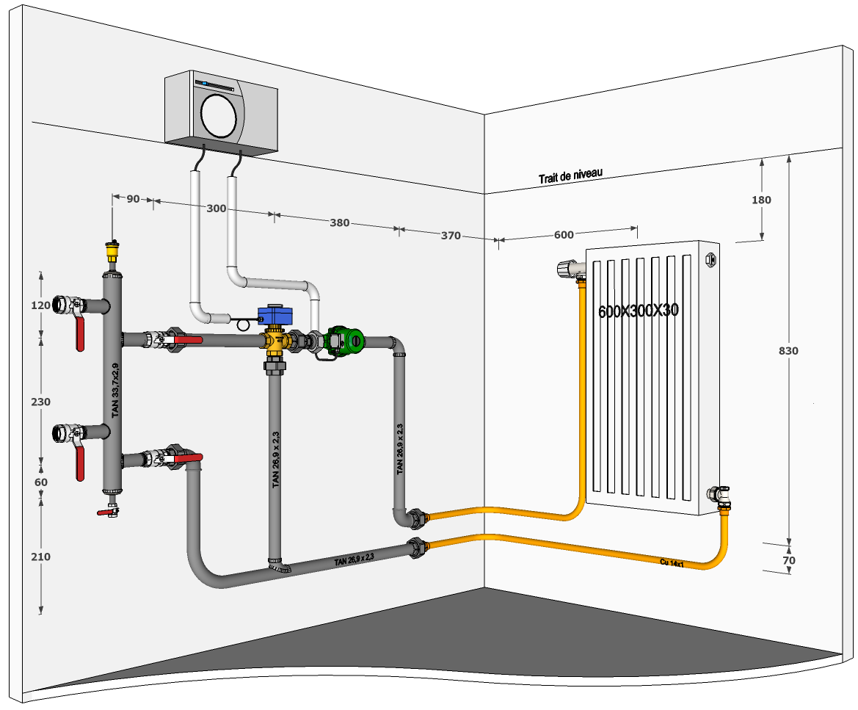
Mise en situation de travail : plan de l’installation à réaliser.

230

EXEMPLE DE QUESTIONNEMENTS/ÉVALUATION CANDIDATS
[Fiche candidat]
(Candidat 2). N° d’anonymat : ..........................................

Vous devez : avant de débuter le travail, à l’aide de l’extrait du bon de livraison ci-dessous, réceptionner et vérifier la désignation et la quantité et de matière d’œuvre effectivement livrée et compléter les désignations ou quantités manquantes.
RACCORDS : désignation | Unités |  | Qté réceptionnée
ART. 340 Manchon union fonte noir FF 20 X 27 | 2
ART. 341 Manchon union fonte noir MF 20 X 27 | 2
ART. 96 Coude union fonte noir FF 20 X 27 | 2
ART. 245 Mamelon réduit fonte noir MM 26 X 34 – 20 X 27 | 1
ART 241R : ..................................................................................................... | 1
ART. 3D 90 Courbe à souder 3D 90° noir 26,9 x 2,3 | 2
Manchon à souder mâle 243GCU 20 X 27 - 14 | 2
FIXATIONS | Unité |  | Unités
Collier isophonique (type FRS-L) 25- 30 - ¾’’ - M8-M10 | 6
Collier atlas simple isophonique 7x150 diamètre : 14 mm | 6
Patte à vis bois 7x50 | 6
Rosace | 6
Goujon double filet 8x80 | 6
Chevilles 10 mm | 6 |  | 6
Chevilles 8 mm | 6 |  | 6
Chevilles 6 mm | 10 |  | 10
Vis bois 4x40 | 10 |  | 10
Coude équerre pour tube IRL diamètre 16 | 3
Collier de fixation clips tube IRL diamètre 16 | 10
ÉQUIPEMENTS | Unités |  | Unités
Radiateur 600 x 300 x 30 pré-équipé :  - Robinet de radiateur équerre inversé raccord 15 X 21  - Coude de réglage raccord 15 X 21  - Purgeur et bouchon de radiateur 15 X 21  - KIT de fixation – (consoles) | 1
 | 1
 | 1
 | 1
 | 1
Régulateur | 1
KIT de découplage hydraulique (préfabriqué, pré-équipé et- fixé) | 1
Vanne 3 voies motorisé F/F/F 20 X 27 | 1
Circulateur avec jeu de raccordement 26 X 34 F | 1

Évaluation
C5 : Réceptionner les approvisionnements
Vérifier la conformité de la livraison | NT | 1 | 2 | 3 | 4

Évaluation de la compétence à reporter dans la grille nationale d’évaluation.

